Руководство пользователя
CoreBus (версия 3.5.0)

Поддержать проект

andrey.abdulkayumov@gmail.com

Оглавление
Краткое описание 3
Без протокола 5
Одиночная отправка 6
Цикличная отправка 6
Отправка файлов 7
Modbus 8
Обычный режим работы 9
Чтение регистров Modbus 9
Запись регистров Modbus 10
0x05 Запись одного флага 10
0x0F Запись нескольких флагов 10
0x06 Запись одного регистра 11
0x10 Запись нескольких регистров 11
Представления 13
Modbus мониторинг 14
Поле управления мониторингом 15
Списочная форма регистров 16
Преобразование по формуле 17
Логирование 18
График 19
Modbus сканер 20
Макросы 22
Редактирование макроса 23
Статьи на Хабр 27
Ссылка на скачивание 27
История версий 28

Краткое описание

CoreBus (старое название «Терминальная программа») — кроссплатформенный терминал для работы с COM-портами и TCP-сокетами с поддержкой протоколов Modbus TCP / RTU / ASCII.
Основные возможности приложения:
- Три режима работы: «Без протокола», «Modbus» и «Modbus мониторинг».
- «Без протокола»:
- Работа с данными в строковом или байтовом формате.
- Поддержка разных кодировок.
- Три режима отправки: одиночная, цикличная, отправка файла.
- «Modbus»:
- Поддержка различных вариаций протокола Modbus: TCP, RTU, ASCII и RTU / ASCII over TCP.
- Удобная работа с функциями записи.
- Возможность работы с числами типа float.
- Возможность работы с бинарными данными.
- Modbus сканер, который осуществляет поиск устройств на линии связи.
- «Modbus мониторинг»:
- Удобное отображение регистров.
- Конвертация в числовые типы (Int16/32, float, и др.).
- Преобразования по заданной формуле.
- Построение графика в реальном времени.
- Логгер.

- Макросы:
- Отдельные макросы для каждого режима работы.
- Макрос состоит из неограниченного количества команд (действий).
- Для Modbus макросов предусмотрена возможность выставления общего Slave ID для всего макроса.
- Импорт и экспорт макросов.
- Темная и светлая темы приложения.
- Пресеты с пользовательскими настройками.

- Руководство пользователя (на русском и английском языках).

- Поддержка нескольких языков интерфейса: Русский, Английский, Хинди, Китайский (упрощенный), Немецкий, Испанский, Французский.
- Кроссплатформенность: Windows, Linux.

Приложение тестировалось на Windows 10/11, Linux Ubuntu.

Демонстрацию работы приложения можно посмотреть по ссылке.

Без протокола

В поле передачи пользователь пишет данные, которые нужно отправить. В поле приема находятся данные, которые прислал сервер или внешнее устройство. Можно работать как с байтами, так и со строковыми данными в разных кодировках.
Поддерживаются протоколы:
- UART
- TCP
Есть три режима отправки:
- Одиночная
- Цикличная
- Файлы

Тип отправки выбирается в выпадающем списке в правом верхнем углу.

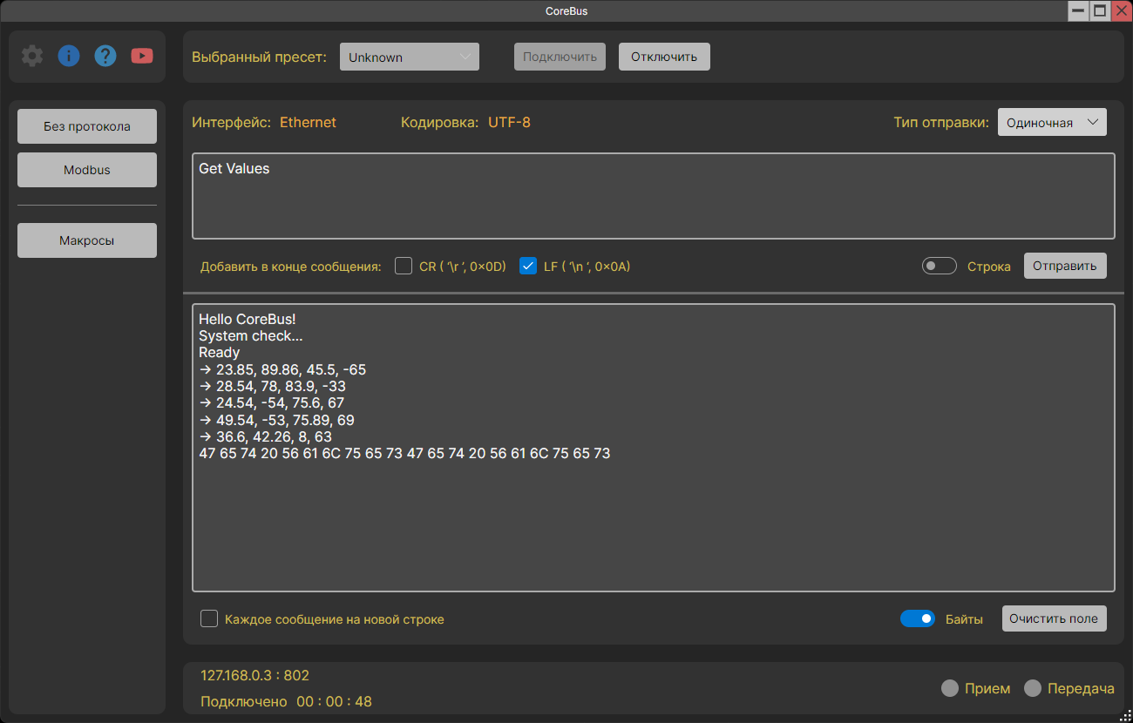

Одиночная отправка

В этом режиме можно отправлять байты или строку подключенному хосту. Отправка происходит один раз по нажатию на кнопку «Отправить». Также можно добавить служебные символы в конце сообщения.
Кодировка строки задается в настройках режима.

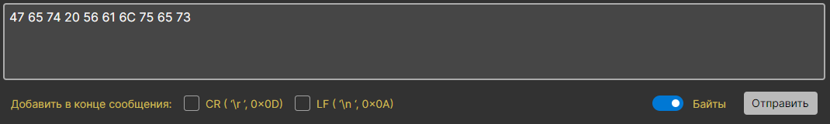

Цикличная отправка

Данный режим позволяет отправлять сообщение хосту автоматически с заданным промежутком времени.
Функционал строки «Запрос» аналогичен нормальному режиму работы. А в строке «Ответ» к самому сообщению можно добавить служебную информацию: дату получения сообщения в формате ДД.ММ.ГГГГ, время в формате ЧЧ:ММ:СС, пользовательские строки в начале и/или конце сообщения и служебные символы.
Кодировка строки такая же, как и у обычного режима.

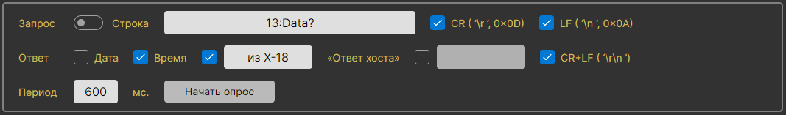

Отправка файлов

Этот режим позволяет отправлять файлы. Заданная кодировка в этом режиме не используется.
Файлы можно использовать многократно. Они добавляются в специальную папку, поэтому их не нужно добавлять каждый раз после запуска приложения.
Во время отправки файла появляется надпись «Идет отправка файла…». После она пропадает.

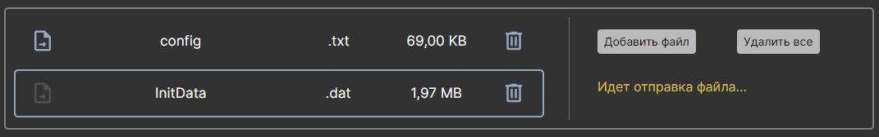

Важное примечание!
Иногда может показаться, что приложение не принимает данные в режиме «Без протокола». Поле приема пустое или содержит мусор, хотя хост отправил осмысленные данные.
Объяснение:
Это может быть связано с тем, что в селекторе «Строка / Байты» поля приема выбрано отображение строки, а хост отправляет набор байт, которые не удалось преобразовать в строку.
Если в этом селекторе выбрано отображение строки, то приложение пытается сконвертировать все полученные байты в строку указанной кодировки.
Решение:
Перевести селектор «Строка / Байты» в поле приема в состояние «Байты».

Modbus

Пользователь может взаимодействовать с выбранными регистрами Modbus, используя соответствующие элементы интерфейса. Для дополнительной расшифровки транзакции существует раздел с представлениями.
Поддерживаются протоколы:
- Modbus TCP
- Modbus RTU
- Modbus ASCII
- Modbus RTU over TCP
- Modbus ASCII over TCP
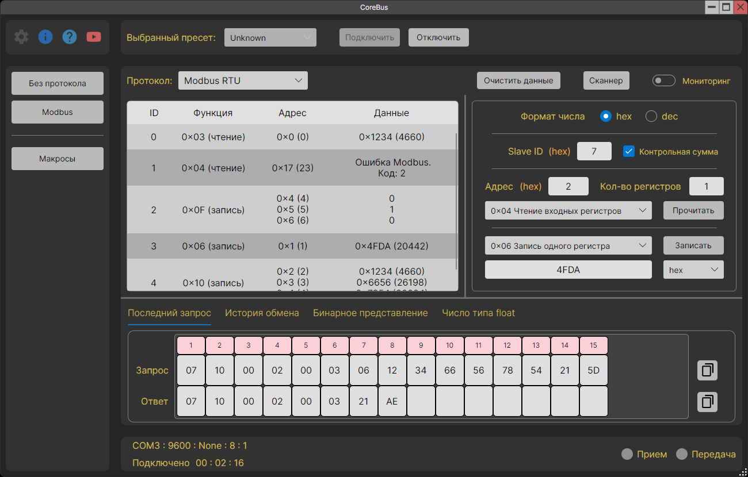

Обычный режим работы

В обычном режиме работы можно читать или записывать в регистры Modbus.
Переключатели «Формат числа» меняют формат числа в полях «Slave ID» и «Адрес». В скобочках у этих полей отображается выбранный формат.

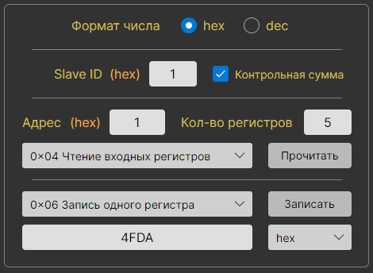

Данный режим является самым богатым по функционалу, поэтому рассмотрим его подробнее.

Чтение регистров Modbus

Выбираем функцию, начальный адрес, количество регистров и нажимаем кнопку «Прочитать».

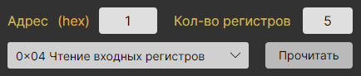

Запись регистров Modbus

Для каждой функции предусмотрен свой вариант дизайна. Начальным адресом для всех функций является значение из поля «Адрес».

0x05 Запись одного флага

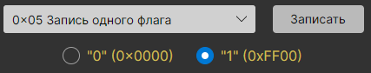

Согласно документации на протокол, в поле данных должно находится только одно из двух значений. 0x0000 – это логический ноль, а 0xFF00 – это логическая единица. Поэтому выбираем желаемое значение и нажимаем кнопку «Записать».

0x0F Запись нескольких флагов

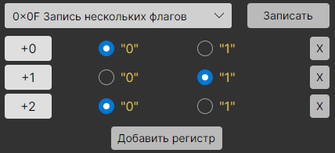

С помощью кнопки «Добавить регистр» создаем нужное количество флагов, задаем значение и нажимаем кнопку «Записать».
Слева от значений регистров у нас находятся значения смещения относительно начального адреса.
Справа находятся кнопки удаления для каждого регистра.

0x06 Запись одного регистра

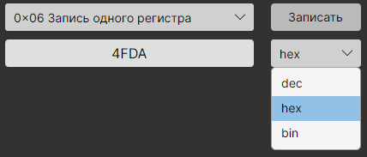

С помощью этой функции можно записывать в 16-ти разрядные регистры.
Формат записываемого числа выбирается в выпадающем списке справа от поля ввода. При смене формата число автоматически преобразуется.

0x10 Запись нескольких регистров

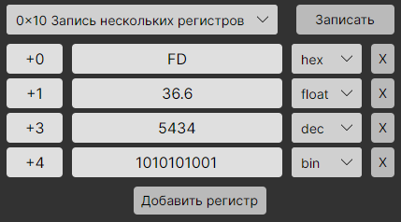

Управление тут аналогично функции «0x0F Запись нескольких флагов».
В этой функции появляется возможность записи чисел типа float.
Такие числа занимают 2 слова или же 4 байта. Поэтому у следующего регистра смещение уже не +1, а +2 адреса.
Иногда бывает, что устройство может использовать нетипичный формат для расшифровки чисел типа float. И чтобы подстроиться под конкретное устройство в настройках можно выбрать нужный формат записи.

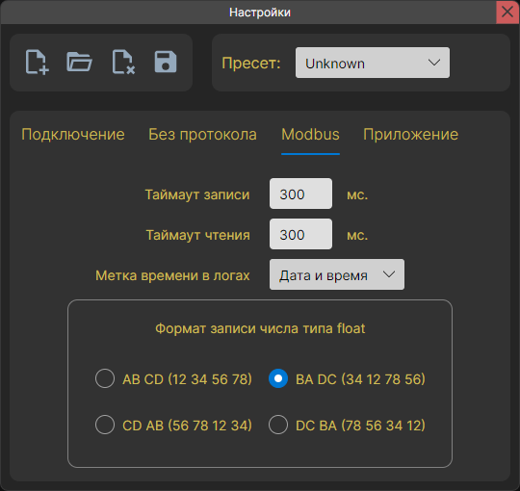
Страница с настройками режима Modbus.

Представления

Просто значения регистров можно посмотреть в табличном представлении. Но, к сожалению, в этих числах не всегда есть смысл. И иногда их требуется "расшифровать". Поэтому для интерпретации данных в терминале предусмотрена область с представлениями.
Всего есть 4 типа представлений:

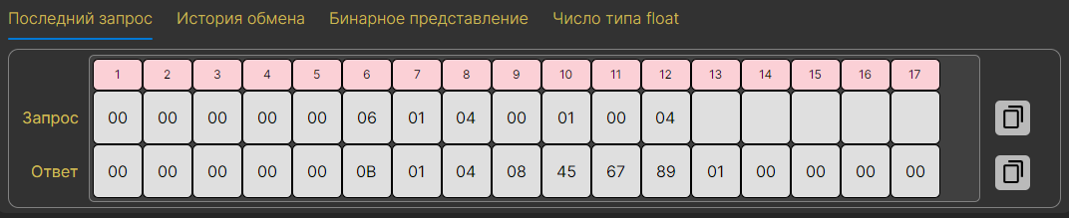
Последний запрос
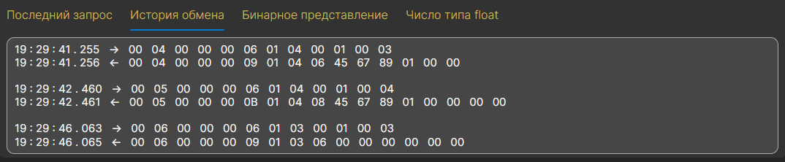
История обмена
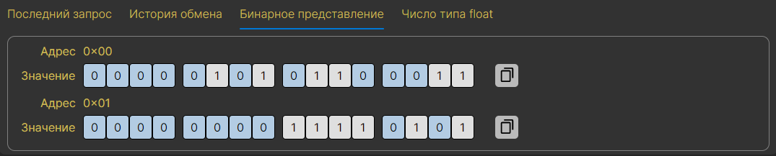
Бинарное представление
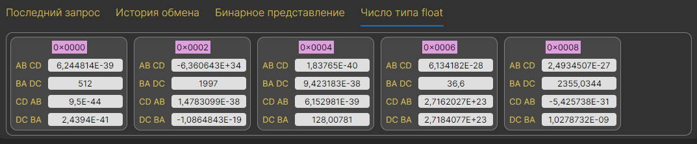
Представление числа типа float

Modbus мониторинг

Специальный режим, предназначенный для визуального контроля подключенного устройства.
В этом режиме отображаются регистры Modbus, значения в которых обновляются с заданным периодом. Для удобного отображения эти значения можно привести к выбранному типу, преобразовать по формуле и отобразить на графике.
Переход в него происходит по нажатию на переключатель «Мониторинг» в режиме Modbus.
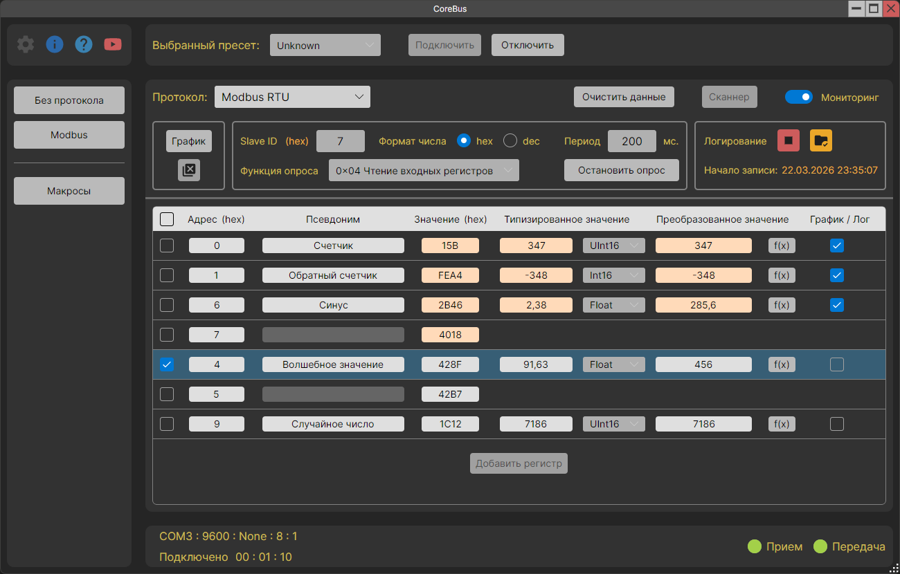

Глобально рабочее поле разделено на две части. Верхняя часть отвечает за управление мониторингом. А на нижней находится список опрашиваемых регистров.

Важно!
Регистры опрашиваются с заданным периодом. Если устройство не успевает ответить в течение текущего цикла опроса, то следующий цикл пропускается, пока не будет получен ответ или не произойдёт ошибка. Таким образом, возможна ситуация, когда выставлен период 10 мс, а фактическое обновление данных происходит с интервалом 150 – 200 мс.

Поле управления мониторингом

Оно состоит из трех групп элементов. Рассмотрим их слева направо.

Группа управления UI элементами.
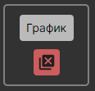
Сверху кнопка, которая открывает график.
Снизу кнопка, которая удаляет выбранные регистры.

Группа настройки мониторинга.
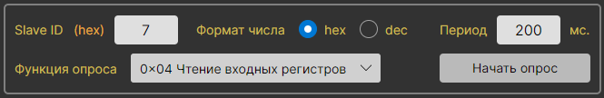
Здесь можно выбрать необходимые параметры опроса. А также формат числа, который будет применяться к полю «Slave ID» и полям «Адрес» и «Значение» в списке регистров.

Группа логирования, которая имеет два состояния.
Неактивное.
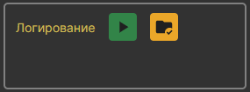
Тут есть всего две кнопки.
Слева кнопка запуска логирования, а справа кнопка открытия папки с логами.

Активное.
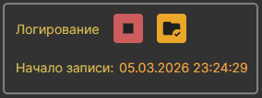
Кнопка запуска превращается в кнопку остановки логирования.
А снизу появляется дата и время начала записи.

Списочная форма регистров

Каждая строка это один 16-битный регистр Modbus.
Рассмотрим элементы списка на таком примере.
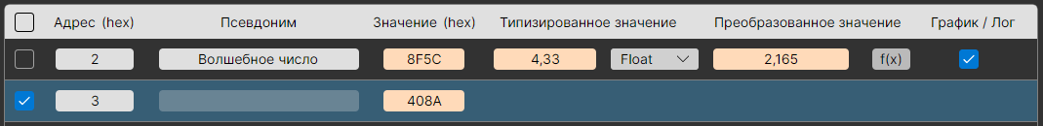
Галочки слева отмечают регистр для удаления или просто для визуального выделения среди остальных элементов списка. На картинке выделен регистр с адресом 3.
- Адрес
Содержит в себе адрес регистра. Может иметь формат HEX или DEC.
- Псевдоним
Произвольное символьное имя. В случае, если оно будет пустое, то на графике и в логе регистр будет иметь имя «Адрес + значение адреса».
Например, «Адрес 3», «Адрес 75» и т.д.

- Значение
«Сырое» значение регистра. Может иметь формат HEX или DEC.
- Типизированное значение
Значение регистра, приведенное к одному из доступных типов. В случае, если тип занимает больше 16 бит, то при преобразовании захватываются еще и следующие значения (как на картинке).
Например, тип float занимает 32 бита, значит для приведения значения к этому типу требуется два регистра Modbus.
- Преобразованное значение
Типизированное значение, преобразованное по заданной формуле. Формула задается в окне, открывающимся по нажатию на кнопку «f(x)». Подробнее см. ниже.
В примере на картинке формула «0.5*x».
- График / Лог
Это выделение означает, что преобразованное значение этого регистра будет отображаться на графике и записываться в лог.
Значения в столбцах «Значение», «Типизированное значение» и «Преобразованное значение» выделяются, если они изменились с момента последней итерации опроса.
Значения сверху были изменены и поэтому «подсвечиваются».
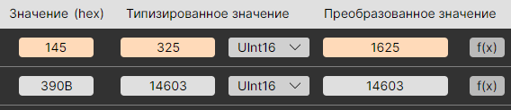

Преобразование по формуле

По пользовательской формуле преобразуется значение из столбца «Типизированное значение» и записывается в столбец «Преобразованное значение». По умолчанию формула равна «x», т.е. в поле находится копия значения из столбца «Типизированное значение».
Редактирование формулы доступно в неактивном состоянии. А при опросе разрешается только просмотр.
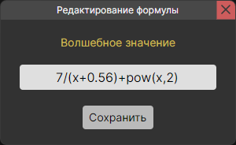

Также посмотреть формулу можно, наведя курсор на кнопку «f(x)».
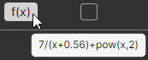

Важно!
Тригонометрические функции принимают аргумент и возвращают результат в радианах.

Логирование

Приложение поддерживает функцию логирования. Запустить и остановить его можно в любой момент с помощью кнопок в поле управления мониторингом (см. выше).
В лог записываются только те регистры, у которых установлена галочка «График / Лог» в списке регистров. Значения берутся из столбца «Преобразованное значение» и сохраняются в полном виде – без округления, как число типа double.
Файл лога сохраняется в формате .txt. Для каждой записи можно добавлять метку времени. Её формат настраивается в разделе «Настройки» → «Modbus» → «Метка времени в логах».
Доступно несколько форматов метки:
- Без метки
- Только время
- Дата и время
- ISO 8601
По умолчанию выбран формат «Дата и время».

График

Приложение может строить график в реальном времени.
На графике отображаются только те регистры, которые отмечены галочкой «График / Лог» в списочной форме регистров. Значения берутся из столбца «Преобразованное значение».

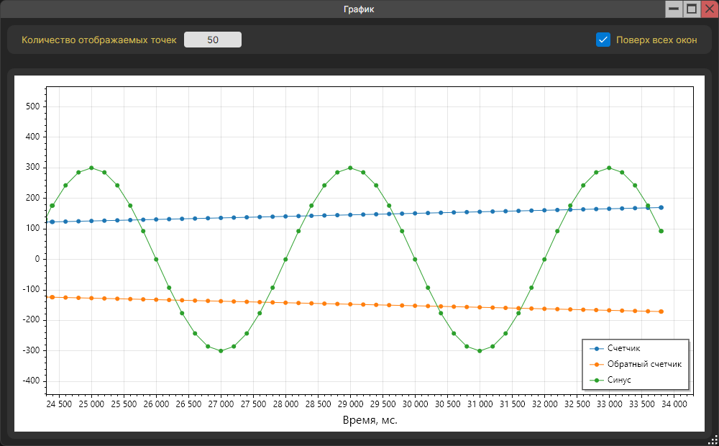

Пользователю доступны только две настройки:
- Выбор количества отображаемых точек.
- Расположение окна графика поверх всех окон.
Обе настройки запоминаются после закрытия приложения.

Modbus сканер

Modbus сканер служит для поиска подчиненных устройств на линии связи. Эта функция доступна только при подключении по последовательному порту, т.к. при подключении по TCP/IP в ней смысла нет.
Поиск может происходить по протоколу Modbus RTU или Modbus ASCII. Тип протокола выбирается в выпадающем списке.
В поле «Устройства» будут отображаться адреса найденных устройств. Если после окончания поиска это поле пустое, то это означает, что ни одно устройство не ответило во всем диапазоне допустимых адресов (1 – 255). Широковещательный адрес 0 не учитывается, т.к. согласно документации устройства не должны на него отвечать.
В правом верхнем поле указан PDU, с которым проводится опрос.
Важно понять, как работает пауза между отправками сообщений. Эта пауза состоит из двух составляющих – пользовательский таймаут, который указывается в поле «Пауза», и таймаут чтения, в течении которого приложение ждет ответа от устройства. Таймаут чтения задается в настройках.
Важно!!!
Возможна ситуация, когда после опроса всех адресов поле «Устройства» пустое. При этом достоверно известно, что на линии связи находятся исправно работающие устройства.
Это может объясняться двумя причинами:
- Подчиненное устройство по каким-либо причинам не успело обработать сообщение и отправить ответ. В таких случаях рекомендуется увеличить пользовательский таймаут в поле «Пауза».
- Искомое устройство не реагирует на заданную функцию опроса. Можно попытаться поискать его, выбрав любую другую функцию в выпадающем списке «Шаблон функции».
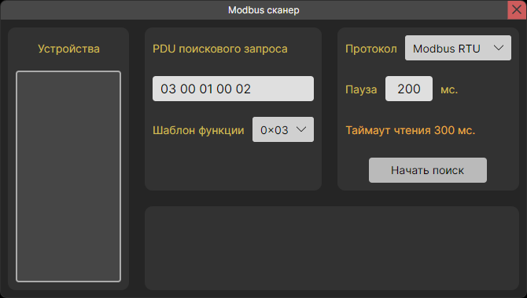
Неактивное состояние

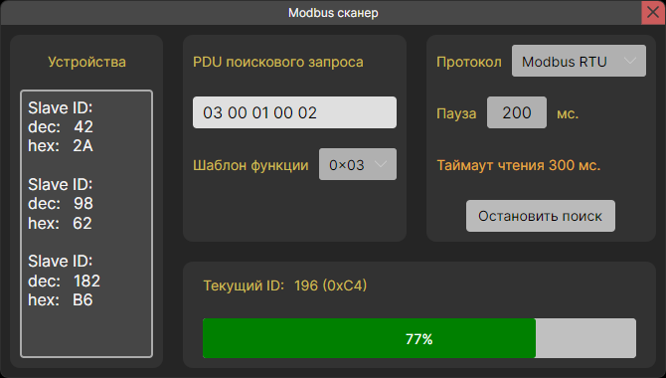
Состояние поиска

Макросы

В приложении предусмотрена работа с макросами. Они доступны для всех режимов. Макросы поддерживают отправку сразу нескольких сообщений за раз.
Все макросы представлены на рабочем поле в виде кнопок с соответствующими названиями. При наведении курсора на любой из макросов появляются кнопки редактирования и удаления.
Также предусмотрена возможность импорта и экспорта файла макросов для каждого режима. Это удобно использовать, когда необходимо перенести макросы на несколько ПК.

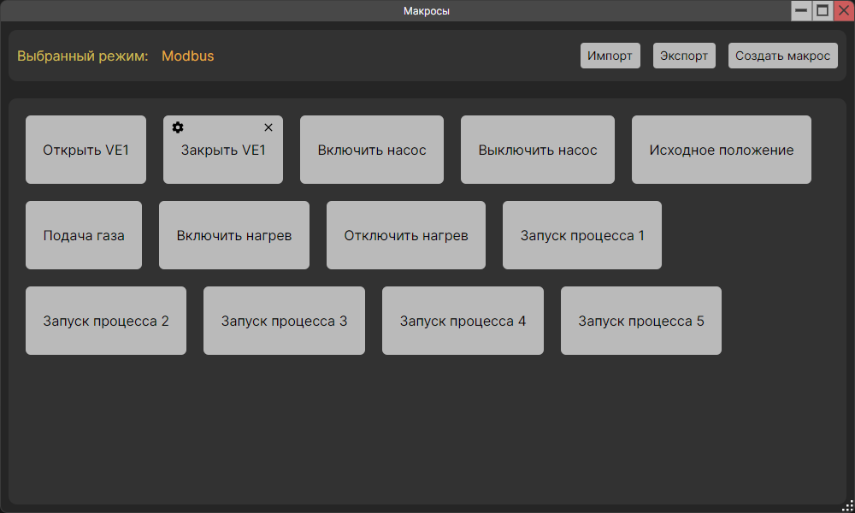

Редактирование макроса

Макрос разделен на команды. Каждая команда – это отправка одного сообщения.
При открытии окна редактирования макроса первоначальное окно с рабочим полем скрывается. А после закрытия окна редактирования, оно появляется вновь. Это сделано для более независимой работы с окнами.
В режиме редактирования есть возможность отправки отдельных команд или всего макроса полностью. Для этого предусмотрены соответствующие кнопки в шапке макроса и у каждой команды в списочной форме.
Рабочее поле разделено на четыре части.
Сверху находится поле редактирования имени макроса, а левее от него кнопки сохранения и запуска макроса. Перед сохранением или запуском происходит проверка. В случае наличия ошибок, появляется сообщение с перечислением всех найденных ошибок.
Нижняя часть разделена пополам. Слева находится список со всеми командами макроса и кнопка добавления команды, а справа форма редактирования выбранной команды. Редактируемая команда подсвечивается в списке.
Для режима «Modbus» предусмотрена возможность выставить общий Slave ID для всего макроса.

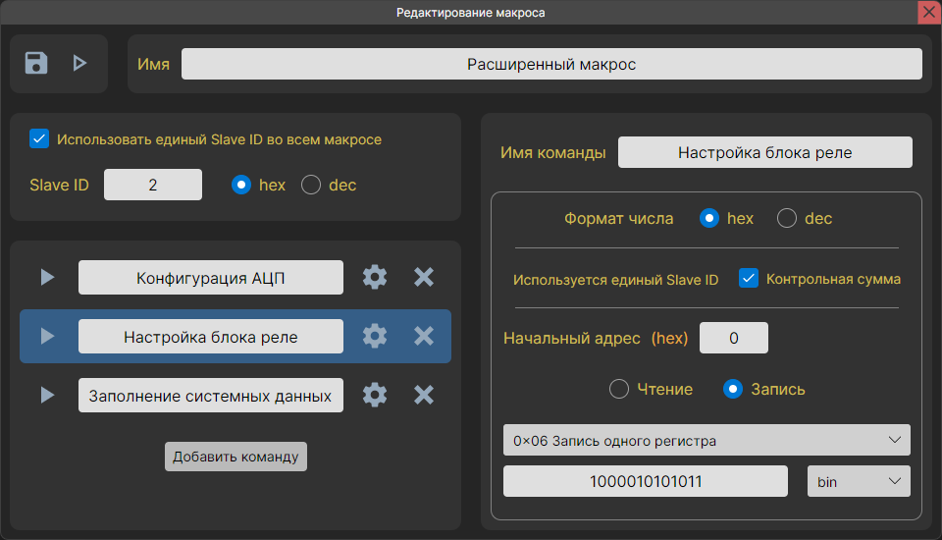
Рассмотрим элементы каждой команды из списка.

Слева направо.
- Кнопка запуска команды.
Если команда не содержит ошибок и хост подключен, то сообщение будет отправлено. В противном случае появится сообщение с описанием ошибки.

- Поле с названием команды.
Оно доступно только для выделения и копирования. Изменить название команды можно только в форме редактирования.

- Кнопка открытия/закрытия формы редактирования команды.
Редактируемая команда подсвечивается в списке. Также можно не закрывая форму редактирования текущей команды, нажать на эту же кнопку у другой команды и редактировать уже её.

- Кнопка удаления команды.
Просто так удалить нельзя, нужно подтвердить удаление в диалоговом окне.

Для каждого режима работы предусмотрена своя форма редактирования команды. Рассмотрим их по отдельности.

Команда режима «Без протокола»
Взаимодействие в данном окне аналогично обычному режиму «Без протокола».
Важно!
Кодировка строки в макросе автономна.
Она не зависит от общей кодировки, заданной в настройках приложения.
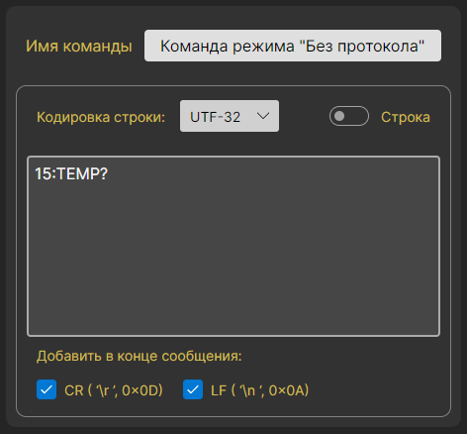

Команда режима «Modbus»
Управление в этом окне также схоже с обычным режимом «Modbus».
Важно!
Формат числа типа float в макросе автономен.
Он не зависит от формата, выбранного в настройках приложения.

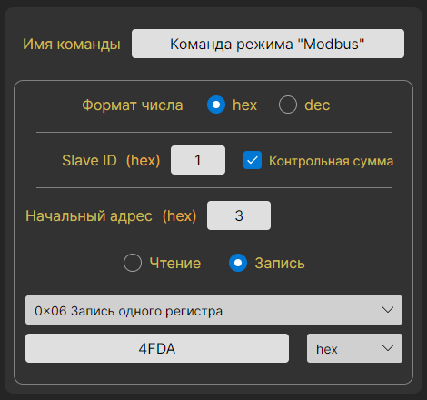

Статьи на Хабр

CoreBus — универсальный Modbus терминал

CoreBus: Часть 5 — попытка использования Native AOT

Кроссплатформенный терминал Modbus TCP / RTU / ASCII с открытым исходным кодом: Часть 4

Кроссплатформенный терминал Modbus TCP / RTU / ASCII с открытым исходным кодом: Часть 3

Кроссплатформенный терминал Modbus TCP / RTU / ASCII с открытым исходным кодом: Часть 2

Терминал Modbus TCP / RTU / ASCII с открытым исходным кодом: Часть 1

Ссылка на скачивание

Все версии тут.

История версий

3.5.0
Новый функционал:
- Добавлена поддержка нескольких языков интерфейса: Русский, Английский, Хинди, Китайский (упрощенный), Немецкий, Испанский, Французский.

3.4.0
Новый функционал:
- Modbus: добавлен режим мониторинга.
- Modbus сканер: добавлены шаблоны для функций опроса.
- Мелкие исправления и рефакторинг.

3.3.3
Новый функционал:
- Теперь при работе с макросами используется только одно окно (рабочее поле или редактирование). Неиспользуемое окно скрывается.
- Рефакторинг Unit тестов.

3.3.2
Новый функционал:
- Modbus: теперь если сработал таймаут, то выводится содержимое запроса.
- Расширен функционал окна "О приложении".
Исправление ошибок:
- Редкое зависание при записи/чтении Modbus.
- Продолжение работы цикличного опроса в случае появления ошибки.
- Неправильное отображение количества записанных регистров Modbus после отправки команды макроса.
- При отправке отдельных команд макроса не учитывается единый Slave ID.
- При использовании единого Slave ID в макросе учитываются ошибки от полей Slave ID команд.

3.3.1
Изменения:
- В Modbus сканер добавлен выбор протокола (Modbus RTU или Modbus ASCII), по которому происходит поиск устройств.
- Сокращены некоторые имена в UI.

3.3.0
Изменения:
- Добавлена возможность использовать единый Slave ID для Modbus макроса.
- Теперь все ошибки, появившиеся при работе макроса, собираются в единое сообщение, а не показываются по отдельности.
- Добавлены улучшения для более удобной работы с окном макросов.
- Исправлен баг с получением некорректного пути при выборе папки или файла.
- Оптимизации.
- Рефакторинг.

3.2.1

Изменения:
- В MessageBox появились иконки, которые зависят от типа сообщения.
- В MessageBox стал доступен "Отчет об ошибке", который появляется у сообщений с типом ошибки. Отчет можно посмотреть в отдельном окне, копировать в буфер обмена или в текстовый файл.

3.2.0

Изменения:
- Расширена работа с макросами. Макрос разделен на команды. Теперь в одном макросе можно отправить несколько сообщений за раз.
- В проект внедрен DI.
- Рефакторинг. Уменьшена связность между компонентами.
- Исправлены мелкие ошибки.

3.1.0

Изменения:
- Добавлена поддержка Modbus RTU over TCP.
- Добавлена поддержка Modbus ASCII over TCP.
- Добавлена возможность работы с байтами в режиме "Без протокола".
- Добавлены макросы.
- Добавлено руководство пользователя.
- Исправление ошибок, мелкие улучшения и рефакторинг.

3.0.0

Изменения:
- Проект перенесен с WPF на AvaloniaUI.
- Изменен дизайн.
- Добавлен Modbus сканер.
- Modbus: для каждой функции записи сделан свой вариант дизайна.
- Modbus: добавлено ведение истории обмена.
- Modbus: добавлена возможность работы с бинарными данными.
- Modbus: добавлена возможность работы с данными типа float.
- Исправлены ошибки версии 2.7.0.

2.7.0

Изменения:
- Первая публичная версия

